Лабораторная работа №6
  - Дисциплина: Научное программирование
Лабузов Александр Сергеевич
Содержание
Цель работы 1
Задание 1
Выполнение лабораторной работы 1
Выводы 5

Цель работы
– Научиться работать с пределами, рядами и последовательностями в Octave

Задание
Научиться работе в Octave:
- С рядами
- Пределами
- Последовательностями
- Выполнение лабораторной работы
- Выполнение параметрической функциии
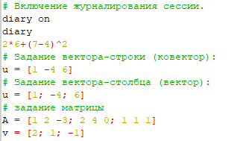
Параметрическая
- Результат выполнения:
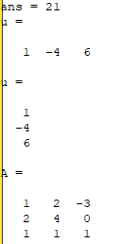
Результат в параметрической
- Результатат выполнения в полярных координатах
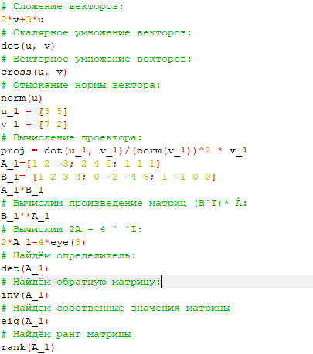
Векторы и матрицы
- Результат работы с векторами и матрицами:
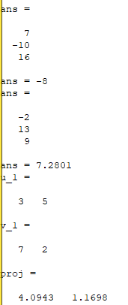
Результат векторы и матрицы
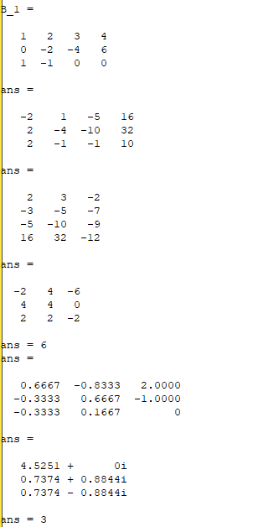
Результат векторы и матрицы
- Построение простейшего графика:
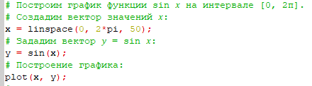
Идентификатор
- Простейший график:
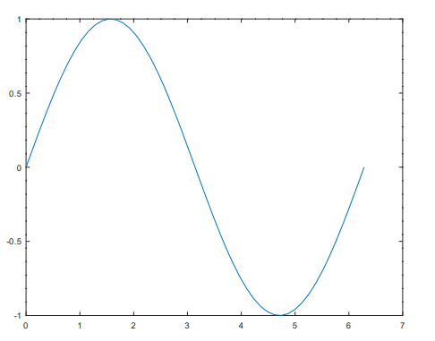
простейший график
- Отрисовка более сложных графиков и запуск цилков: ![Отрисовка и запуск] (image1/image8.PNG){ width=70% }
- Улучшенный график: ![Улучшенный] (image1/image9.PNG){ width=70%
- Два графика на одном чертеже ![2 графика] (image1/image10.PNG){ width=70%

Выводы
Научился выполнять простые операции с числами, векторами и матрицами в Octave. Вычислять проектор. Строить графики (точечно и по функциям)в Octave, а также задавать свойства графикам: цвет, легенду, ширину. Использовать циклы в Octave.

